Zásady racionální výživy

Žádná potravina neobsahuje všechny potřebné živiny v dostatečném množství a správném poměru,
proto je pro zajištění vyvážené stravy nutno přijímat různorodé potraviny.
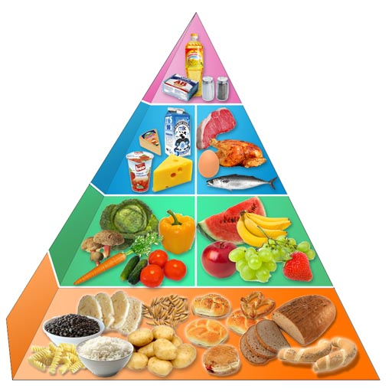
Doporučené složení pestré vyvážené stravy

Zásady racionální = rozumné a zdravé výživy:

• 5 - 6 menších porcí potravin denně
• nevynechávat snídani, je nutná pro nastartování metabolismu
• večeři nejpozději 4 hodiny před spánkem
• denně 5 porcí ovoce a zeleniny (asi 500 gramů)
• upřednostnit bílé libové maso před tučným červeným,
málo uzenin, více ryb
• bílé pečivo, bílou rýži a těstoviny nahradit celozrnnými
• z mléčných výrobků používat především
zakysané mléčné výrobky, tvarohy a netučné
tvrdé sýry
• namísto živočišných tuků používat tuky rostlinné
• omezit množství soli
• dostatečný příjem tekutin
• pestrost, pravidelnost a střídmost stravy,
pořádně kousat, jíst pomalu a během jídla
se nerozptylovat

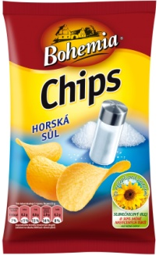
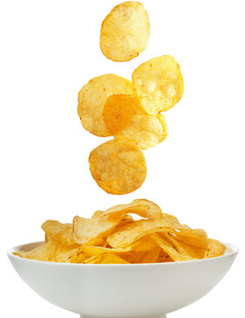

Další směry ve výživě:
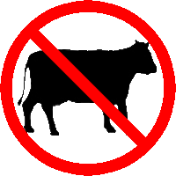
1) vegetariánství - nejí se maso
- ovovegetariánství - z živočišných produktů se jí pouze …………………………….
- laktovegetariánství - z živočišných produktů se jí pouze ……………………………
- ovolaktovegetariánství
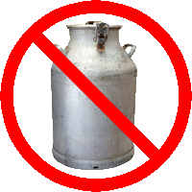
- plnohodnotné bílkoviny se získávají ze sóji

2) veganství - přísné vegetariánství
- nejí se všechny živočišné produkty tj. ……………………………………………..
3) makrobiotika - na talíři mají být vyváženě zastoupeny kyselé a zásadité potraviny
- jíst potraviny z našeho klimatického pásma (to co tu roste, či žije)
- ve stravě musí být nejvíce obilovin, luštěnin a zeleniny
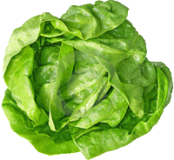
4) vitariánství je český název pro syrovou veganskou stravu (bez tepelné úpravy)
- základem stravy je syrové ovoce, syrová zelenina, ořechy, semena a klíčky,
panenský olivový olej
- nejí se maso, mléko, mléčné výrobky, veškeré obilniny, většina luštěnin, med,
bílý cukr

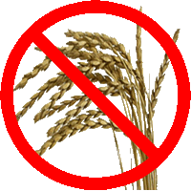
5) bezlepková strava
- lepek je bílkovina obsažená v obilí
- způsobuje alergii - celiakii
- nevhodné potraviny - pšenice, ječmen, žito, oves, pečivo,
těstoviny, jíšky, omáčky, salámy, párky, sekaná, kečupy, müsli,
zákusky, oplatky, některá piva
- bezlepkové potraviny - pohanka, jáhly, proso, kukuřice, rýže, luštěniny, brambory

Otázky:

- Jaký je rozdíl mezi vegetariánem a veganem?
- Čím se živí vitarián?
- Co je lepek?
- Které potraviny jsou nevhodné pro celiaky?
- Vysvětli základní pravidla makrobiotického stravování!
- Co znamená označení racionální výživa?
- Uveď 5 zásad racionální výživy!
- Proč je důležité jíst pomalu a pořádně žvýkat?
- Doplň pyramidu vyvážené stravy!

